MyndighedAdresse

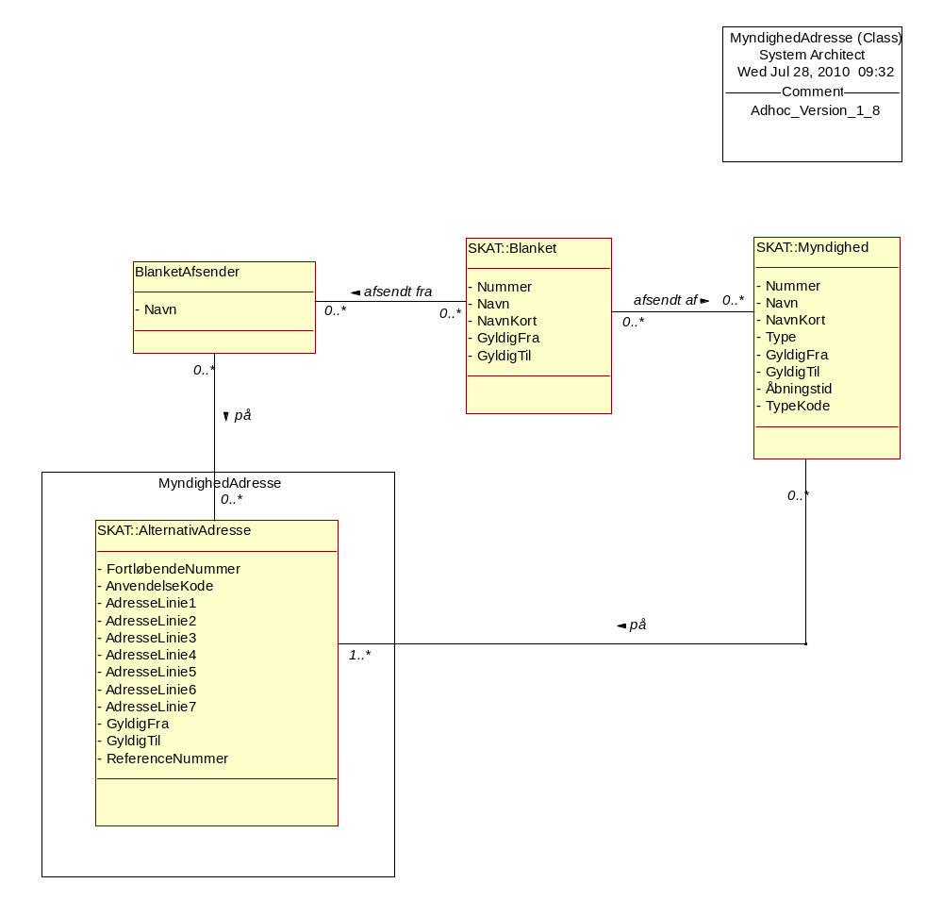

AlternativAdresse
Indeholder en ustruktureret adresse/fritekstadresse.

Attribut | Domæne | Beskrivelse
FortløbendeNummer | IdentifikationNummer | Angiver fortløbende nummerering ved flere adresser af samme type og på samme tidspunkt. Indikerer prioritet.
AnvendelseKode | AdresseAnvendelseKode | Beskriver adresseringsmuligheder
AdresseLinie1 | AdresseLinie | Adresselinje 1
AdresseLinie2 | AdresseLinie | Adresselinie 2
AdresseLinie3 | AdresseLinie | Adresselinie 3
AdresseLinie4 | AdresseLinie | Adresselinie 4
AdresseLinie5 | AdresseLinie | Adresselinie 5
AdresseLinie6 | AdresseLinie | Adresselinie 6
AdresseLinie7 | AdresseLinie | Adresselinie 7
GyldigFra | Dato | Specifik dato (uden start og slutangivelse).
GyldigTil | Dato | Specifik dato (uden start og slutangivelse).
ReferenceNummer | UdenlandskKundeIdent | Anvendes kun for udenlandske kunder og er her optionel. Skal anvendes som en identifikation af kunden i forbindelse med kommunikation med udlandet. Referencenr. kan eksempelvis være et pasnummer.

Relationsnavn | Relationsbegreber | Beskrivelse
på | BlanketAfsender(0..*)  AlternativAdresse(0..*) | En blanketafsender har en egen adresse
på | Myndighed(0..*)  AlternativAdresse(1..*) | En myndighed har en primær adresse og kan have et antal øvrige adresser.

Blanket
Angiver hvilke blanketter som anvendes for hvilke pligter/forretningsområder. Der findes ikke altid specifikke blanketter ved angivelse af punktafgifter. Blanketterne opbygges så i stedet ved hjælp af blankettens parametre.

Attribut | Domæne | Beskrivelse
Nummer | BlanketNummer | Blanketnummer eller blanketkode.  Pr. 2007.09.30 findes der to beskrivelser og anvendelsesmåder.  I eServiceprojektet, nyt TastSelvErhverv gælder følgende:  Angiver SKATs blanketnummer, f.eks. 01.004 eller Y922A. Beskrivelsen her svarer til Erhvervssystemets anvendelse af elementet BlanketNavnKort. En angivelsestype kan godt omfatte flere blanketnumre.  Erhvervssystemet anvender også betegnelsen blanketkode, som angiver det unike blanketnummer. Denne blanketkode er ikke defineret særskilt. Blanketkoden, der er på to cifre (character), anvendes ved generering af nærmere angivne typer af uddata fra Erhvervssystemet, jf. nedenstående værdisætTS_BLK_KOD - Char 2  VÆRDISÆT:  01 = ophørsbevis  02 = registreringsbevis  03 = Brev stor virk. pga. henvisning  04 = Brev stor virk. pga. indeholdt beløb  05 = Brev lille virksomhed  06 = Behandl_kod = B1 (Omregistrering til måned pga. henvisning)  07 = Behandl_kod = B2 (Omregistrering til måned pga. omsætning)  08 = Behandl_kod = B3 (Omregistrering til kvartal pga. omsætning)  09 = Behandl_kod = B4 (Omregistrering til halvår pga. omsætning)  10 = Behandl_kod = B5 (Omregistrering af vandafgift)  11 = Brev til virksomhed, hvor regionen skifter navn og adresse  12 = Brev til virksomhed, region fra 6102 til 6103  13 = Brev til virksomhed, region fra 6103 til 6142  14 = Brev til virksomhed, region fra 6142 til 6103  15 = Brev til virksomhed, region fra 6103 til 6102  For eIndkomstprojektet og de services, der udstilles mellem eIndkomst, IBM, eIndkomst - udstilling, KMD og Erhvervssystemet gælder:  BlanketNummer angiver et entydigt dumt nummer for en blanket.  Uagtet at formatet for BlanketNummer er defineret som character 5, kan der kun anvendes tal (number), som format for BlanketNummer for elementet i grund- og blanketdata i Erhvervssystemet samt de services, som anvender dette element. Pt. anvendes elementet bl.a. i servicene AngivelseAftaleForholdKontroller, AftaleForholdBlanketRegelHent, AbonnentAdgangRegelHent, BlanketRegelSamlingHent, IndkomstOplysningHent, IndkomstOplysningKlassiskAbonnentHent.
Navn | TekstKort | Her angives navn på enten person eller virksomhed.
NavnKort | BlanketNavnKort | Blanketnavn/nummer fx 91004 eller Y922A eller 02. En tocifret kode anvendes ved generering af typer af uddata fra Erhvervssystemet
GyldigFra | Dato | Alle gyldige datoer i den danske kalender.
GyldigTil | Dato | Alle gyldige datoer i den danske kalender.

Relationsnavn | Relationsbegreber | Beskrivelse
afsendt fra | Blanket(0..*)  BlanketAfsender(0..*) | Der kan være indgået aftale om at en speciel blanketadresse skal anvendes for en specifik blanket
afsendt af | Blanket(0..*)  Myndighed(0..*) | En myndighed står som afsender af en blanket

BlanketAfsender
Repræsenterer en myndighed eller en virksomhed som står som afsender på en blanket. Dette anvendes hvor fx et administrativt fællesskab varetager sagsbehandling på vegne af en kommune, dvs. kommunen står stadig som afsendende myndighed, men den konkrete adresse er ikke kommunens primære adresse.

Attribut | Domæne | Beskrivelse
Navn | Navn | Navn på en blanketafsender fx navnet på et administrativt center.

Relationsnavn | Relationsbegreber | Beskrivelse
på | BlanketAfsender(0..*)  AlternativAdresse(0..*) | En blanketafsender har en egen adresse
afsendt fra | Blanket(0..*)  BlanketAfsender(0..*) | Der kan være indgået aftale om at en speciel blanketadresse skal anvendes for en specifik blanket

Myndighed
Indeholder informationer om en given myndighed. I dette tilfælde fungerer myndighed i rollen som myndighed for en given kunde - og ikke som juridisk enhed.

En myndighed kan for SKAT fx være af typen kommune, skattecenter, politikreds, retskreds mv.

Attribut | Domæne | Beskrivelse
Nummer | MyndighedNummer | Nummer der entydigt identificerer de for SKAT relevante myndigheder. Nummeret er 4-ciftret og tildeles af Indenrigsministeriet.  Eksempel: Københavns Kommune har nummeret 0101.  Tilladte værdier:  0000 - 9999
Navn | Navn | Navnet på myndigheden fx Skatteministeriet
NavnKort | Myndighedsforkortelse | Forkortet udgave af det officielle navn.
Type | Kode | Typekoden for myndigheder.  Tilladte værdier:  Typer omfatter:  01 Kommune  02 Skattecenter  03 Politikreds  04 Retskreds  05 Skifteret  06 Kommunalt ligningsfællesskab  07 Ligningscenter  08 Skatteankenævnssekretariat  09 Skattesamarbejde  10 Grænsegængercenter  11 Grænsegængersekretariat  12 Offentlig statslig myndighed  13 Anden myndighed
GyldigFra | Dato | Alle gyldige datoer i den danske kalender.
GyldigTil | Dato | Alle gyldige datoer i den danske kalender.
Åbningstid | Tekst300 | Tekstangivelse af myndighedens åbningstid. Bruges til breve/meddelelser. Fx Mandag - fredag 10:00 - 14:00
TypeKode | Kode | En ældre myndighedstype, som vedligeholdes af SKAT. Juli 2010 har CSC meddelt at koderne ikke er opdateret, men at SKAT selv har mulighed for at foretage oprydning.

Relationsnavn | Relationsbegreber | Beskrivelse
på | Myndighed(0..*)  AlternativAdresse(1..*) | En myndighed har en primær adresse og kan have et antal øvrige adresser.
afsendt af | Blanket(0..*)  Myndighed(0..*) | En myndighed står som afsender af en blanket

Domæner

AdresseAnvendelseKode
0 = Adressen kan anvendes til direkte adressering
1 = Adressen kan ikke anvendes til direkte adressering
8 = Adressen består kun af navn

AdresseAnvendelseKode
Data Type | integer
Data Længde | 1
Tilladte værdier
Format

AdresseLinie
Angiver linie i adresse
AdresseLinie
Data Type | character
Data Længde | 70
Tilladte værdier
Format

BlanketNavnKort
Et SKAT-blanketnavn på 6 karakterer inklusiv bindestreger og punktummer. F.eks. Y-911A og 22.025
BlanketNavnKort
Data Type | character
Data Længde | 6
Tilladte værdier
Format

BlanketNummer
Angiver ToldSkats blanketnummer, f.eks. 01.004 eller Y922A

En angivelsestype kan godt omfatte flere blanketnumre.

Erhvervssystemet anvender også betegnelsen blanketkode, som angiver det unike blanketnummer. Denne blanketkode er ikke defineret særskilt, men er på to cifre og kan indeholde værdierne 03 - 10.

Bemærk at der ofte bruges punktum og bindestreg i nummeret, men at disse ikke indgår i denne datarepræsentationen.
BlanketNummer
Data Type | character
Data Længde | 5
Tilladte værdier
Format

Dato
Alle gyldige datoer i den danske kalender.
Dato
Data Type | date
Data Længde
Tilladte værdier
Format

IdentifikationNummer
Et nummer som unikt identificerer en instans af et objekt.
IdentifikationNummer
Data Type | number
Data Længde | 13
Tilladte værdier
Format

Kode
En vilkårlig kode på 10 tegn.
Kode
Data Type | character
Data Længde | 10
Tilladte værdier
Format

MyndighedNummer
Nummer der entydigt identificerer de for SKAT relevante myndigheder.
MyndighedNummer
Data Type | number
Data Længde | 4
Tilladte værdier | 0000 - 9999
Format

Myndighedsforkortelse
Det forkortede navn på en myndighed.
Myndighedsforkortelse
Data Type | character
Data Længde | 20
Tilladte værdier
Format

Navn
Generisk navnefelt.
Bruges til personnavne og virksomhedsnavne m.m.
Navn
Data Type | character
Data Længde | 300
Tilladte værdier
Format

Tekst300
En tekststreng på 300 chars.
Tekst300
Data Type | character varying
Data Længde | 300
Tilladte værdier
Format

TekstKort
En mindre tekst - typisk et eller få ord - som unikt giver mulighed for identifikationen af et givet begreb.
I nogle sammenhænge er det også brugt til mindre forklaringer (sætningsniveau)
TekstKort
Data Type | character
Data Længde | 100
Tilladte værdier
Format

UdenlandskKundeIdent
Unikt identifikationsnummer for udenlandske kunder.
UdenlandskKundeIdent
Data Type | character
Data Længde | 70
Tilladte værdier
Format

Indeks:

AdresseAnvendelseKode 2;7
AdresseLinie 2;7
BlanketNavnKort 4;7
BlanketNummer 3;7
Dato 2;4;6;7
IdentifikationNummer 2;8
Kode 6;8
MyndighedNummer 6;8
Myndighedsforkortelse 6;8
Navn 5;6;8
Tekst300 6;8
TekstKort 4;9
UdenlandskKundeIdent 2;9

